**KARYA TULIS ILMIAH**

**GAMBARAN TINGKAT KEPATUHAN PASIEN BEROBAT**

**JALAN DI POLIKLINIK TUBERKULOSIS DIRUMAH**

**SAKIT KHUSUS (RSK) PARU MEDAN**



**RISMA RION HERLINA SIPAHUTAR**

**P07539019246**

**POLITEKNIK KESEHATAN KEMENKES MEDAN**

**JURUSAN FARMASI**

**2020**

**KARYA TULIS ILMIAH**

**GAMBARAN TINGKAT KEPATUHAN PASIEN BEROBAT**

**JALAN DI POLIKLINIK TUBERKULOSIS DIRUMAH**

**SAKIT KHUSUS (RSK) PARU MEDAN**

Sebagai Syarat Menyelesaikan Pendidikan Program Studi

Diploma III Farmasi



**RISMA RION HERLINA SIPAHUTAR**

**P07539019246**

**POLITEKNIK KESEHATAN KEMENKES MEDAN**

**JURUSAN FARMASI**

**2020**

**LEMBAR PERSETUJUAN**

**JUDUL : Gambaran Tingkat Kepatuhan Pasien Berobat Jalan Di Poliklinik Tuberkulosis Rumah Sakit Khusus (RSK) Paru Medan**

**NAMA : Risma Rion Herlina Sipahutar**

**NIM : P07539019246**

Telah diterima dan disetujui untuk diseminarkan dihadapan penguji

Medan, April 2020

Menyetujui

Pembimbing

Pratiwi Rukmana Nasution, M.Si, Apt.

NIP. 198906302019022001

KetuaJurusanFarmasi

PoliteknikKesehatanKemenkes Medan

Dra.Masniah,M.Kes., Apt.

NIP. 196204281995032001

**LEMBAR PENGESAHAN**

**JUDUL : Gambaran Tingkat Kepatuhan Pasien Berobat Jalan Di Poliklinik Tuberkulosis Rumah Sakit Khusus (RSK) Paru Medan**

**NAMA : Risma Rion Herlina Sipahutar**

**NIM : P07539019246**

**Karya Tulis Ilmiah ini telah Diuji pada Sidang Ujian Akhir Program Jurusan Farmasi Politeknik Kesehatan Kemenkes Medan**

**Medan, Juni 2020**

Penguji I Penguji II

Ernovya S Farm, M. Si,Apt. Drs.Jafril Rezi, M. Si.Apt.

NIP 19731128199432001 NIP 195604081996031001

Ketua Penguji

Pratiwi Rukmana Nasution, M.Si, Apt

NIP 198906302019022001

Ketua Jurusan Farmasi

Politeknik Kesehatan Kemenkes Medan

Dra. Masniah, M.Kes., Apt.

NIP 196204281995032001

**SURAT PERNYATAAN**

**GAMBARAN TINGKAT KEPATUHAN PASIEN BEROBAT JALAN DI POLIKLINIK TUBERCKULOSIS RUMAH SAKIT KHUSUS (RSK)**

**PARU MEDAN**

**Dengan ini saya menyatakan bahwa dalam Karya Tulis Ilmiah ini tidak terdapat karya yang pernah diajukan untuk disuatu perguruan tinggi, dan sepanjang pengetahuan saya juga tidak pernah terdapat yang pernah ditulis atau diterbitkan oleh orang lain, kecuali yang secara tertulis diacu dalam naskah ini dan disebutkan dalam daftar pustaka.**

**Medan, Juni 2020**

**Risma Rion Herlina Sipahutar**

**NIM. P07539019246**

**POLITEKNIK KESEHATAN KEMENKES MEDAN**

**JURUSAN FARMASI**

**KTI, JUNI 2020**

**Risma Rion Herlina Sipahutar**

**GAMBARAN TINGKAT KEPATUHAN PASIEN BEROBAT JALAN DI POLIKLINIK TUBERKULOSIS RUMAH SAKIT KHUSUS (RSK) PARU MEDAN**

**xii + 40 Halaman, 6 Tabel, 1 Gambar, 7 Lampiran**

**ABSTRAK**

Kepatuhan pasien adalah perilaku pasien untuk taat, sudi dan rela untuk mengikuti aturan terapi pengobatan. Penelitian bertujuan mengetahui tingkat kepatuhan kunjungan berobat jalan pasien Tuberkulosis Paru di RSK Paru Medan.

Penelitian ini menggunakan metode survei deskriptif. Populasi dalam penelitian ini adalah pasien Tuberkulosis Paru yang melakukan pengobatan di RSK Paru Medan. Sampel dalam penelitian ini menggunakan teknik non probability sampling *Purposive Sampling* sebanyak 30 pasien Tuberkulosis Paru.

Hasil penelitian menunjukkan bahwa pasien yang berobat jalan lebih dominan keperempuan sebanyak 63,33%, dibanding pria 36,66 %, jika berdasarkan usia dominan remaja dan dewasa sebanyak 30 % sedangkan berdasarkan pasien patuh dan pasien yang tidak patuh dominan pasien patuh 86,66 % dibanding yang tidak patuh berobat sebanyak 13,33%.

Kesimpulan pada penelitian ini adalah pasien Tuberculosis (TB) Paru yang berobat lengkap mulai bulan Mei 2019 – Desember 2019 menurut rekam medis, hasil laboratorium pasien yang paling dominan adalah pasien patuh yaitu 86,66 %.

Kata Kunci : Kepatuhan, Keberhasilan Pasien, TB Paru, Rumah Sakit

Daftar Bacaan : 13 (2009-2016)

**KATA PENGANTAR**

Puji Syukur Penulis ucapkan kehadirat Tuhan Yang Maha Esa atas segala berkah dan rahmat-Nya sehingga Penulis dapat menyelesaikan Karya Tulis Ilmiah ini dengan baik sesuai dengan waktu yang telah direncanakan. Adapun judul Karya Tulis Ilmiah adalah “**Gambaran Tingkat Kepatuhan Pasien Berobat Jalan Di Poliklinik Tuberculosis Rumah Sakit Khusus (RSK) Paru Medan**” sengaja disusun untuk memenuhi persyaratan dalam menyelesaikan pendidikan Program Diploma III di Jurusan Farmasi Poltekkes Kemenkes Medan.

Penyusunan Karya Tulis Ilmiah ini tidak terlepas dari dukungan, bimbingan, saran serta bantuan dari berbagai pihak. Untuk itu Penulis mengucapkan terimakasih sebesar-besarnya kepada:

1. Ibu Dra.Ida Nurhayati, M.Kes. selaku Direktur Poltekkes Kemenkes Medan.
2. Ibu Dra.Masniah, M.Kes., Apt. selaku Ketua Jurusan Farmasi Poltekkes Kemenkes Medan.
3. Ibu Rosnike Merly Panjaitan S.T., M.Si. Dosen Pembimbing Akademik saya selama menjadi mahasiswa di Jurusan Farmasi Poltekkes Kemenkes Medan.
4. Ibu Pratiwi Rukmana Nasution, M.Si, Apt Dosen Pembimbing Karya Tulis Ilmiah yang telah mengantarkan saya mengikuti Ujian Akhir Program (UAP).
5. Ibu Ernovya S Farm, M. Si,Apt Dosen penguji I dan Bapak Drs.Jafril Rezi, M. Si.Apt. Dosen penguji II Karya Tulis Ilmiah ini telah menguji dan memberikan masukan kepada Penulis.
6. Seluruh Dosen dan Staff Pegawai Jurusan Farmasi Poltekkes Kemenkes Medan.
7. Teristimewa kepada orang tua yang saya cintai Bpk Alm. BH Sipahutar dan ibunda H. Simanjuntak tercinta yang telah memberikan dukungan moril serta kasih sayang dan doa yang tulus selama melaksanakan perkuliahan sampai penyelesaian Karya Tulis Ilmiah.
8. Teman-teman dan Kepala Di Rumah Sakit Khusus (RSK) Paru atas motivasi dan dukungan nya selama ini.

Penulis menyadari sepenuhnya bahwa KTI ini masih banyak kekurangan, hal ini tidak terlepas dari keterbatasan pengetahuan Penulis, maka Penulis mengharapkan kritik dan saran yang bersifat membangun dari pembaca demi kesempurnaan KTI ini.

Akhir kata semoga Tuhan Yang Maha Esa selalu melimpahkan rahmat dan karunia-Nya kepada kita semua dan Penulis berharap semoga KTI ini bermanfaat bagi kita semua.

Medan, Juni 2020

Penulis

Risma Rion H Sipahutar

**DAFTAR ISI**

**Halaman**

**LEMBAR PERSETUJUAN i**

**LEMBAR PENGESAHAN ii**

**SURAT PERNYATAAN iii**

**ABSTRAK iv**

**KATA PENGANTAR v**

**DAFTAR ISI vii**

**DAFTAR TABEL x**

**DAFTAR GAMBAR xi**

**DAFTAR LAMPIRAN xii**

**BAB I PENDAHULUAN 1**

* 1. Latar Belakang 1
  2. Perumusan Masalah

1.3 Tujuan Penelitian 3

1.4 Manfaat Penelitian 3

**BAB II TINJAUAN PUSTAKA 5**

2.1 Rumah Sakit 5

2.1.1 Jenis dan Klasifikasi Rumah Sakit 5

2.1.2 Tugas dan Fungsi Rumah Sakit 6

2.2 Instalasi Farmasi Rumah Sakit 7

2.3 Pelayanan Kefarmasiaan di Rumah Sakit 7

2.4 Pengertian Rawat Jalan 8

2.5 Aspek – Aspek Yang Memenuhi Kepuasan Pasien Rawat Jalan 9

2.6 Pengukuran Kepuasan Pasien Rawat Jalan 9

2.7 Karakteristik Pasien Rawat Jalan 12

2.8 Kepatuhan 12

2.8.1 Faktor-Faftor yang Mempengaruhi Kepatuhan 12

2.9 Tuberkulosis 14

2.9.1 Penularan Tuberkulosis 14

2.9.2 PengendalianTuberkulosis 15

2.10 Klasifikasi Tuberkulosis 15

2.10.1 Tuberkulosis Paru 15

2.11 Tanda-Tanda dan Gejala Klinis Tuberkulosis 16

2.12 Diagnosa Tuberkulosis 17

2.13 Terapi 17

2.14 Prinsip Pengobatan 17

2.15 Obat Anti Tuberkulosis 18

2.15.1 Efek Samping dan Penanganan OAT 19

2.15.2 Panduan OAT yang Digunakan di Indonesia 20

2.16 Pemantauan Kemajuan Pengobatan Tuberkulosis 21

2.17 Kerangka Konsep 22

2.18 Defenisi Operasional 22

2.19 Hipotesis 22

**BAB III METODOLOGI PENELITIAN 23**

3.1 Jenis Penelitian 23

3.2 Lokasi dan Waktu Penelitian 23

3.2.1 Lokasi Penelitian 23

3.2.2. Waktu Peneltian 23

3.3 Populasi dan Sampel 23

3.3.1 Populasi 23

3.3.2 Sampel 23

3.4 Teknik Pengumpulan Data 24

3.5 Prosedur Penelitian 24

**BAB IV HASIL DAN PEMBAHASAN 25**

4.1 Hasil 25

4.1.1 Distribusi Karakteristik Pasien Tuberkulosis (TB) Berdasarkan

Jenis Kelamin 25

4.1.2 Distribusi Karakteristik Pasien Tuberkulosis (TB) Berdasarkan

Jenis Usia 28

4.1.3 Distribusi Karakteristik Pasien Tuberkulosis (TB) Berdasarkan

Kepatuhan dan Status Pengobatan 28

4.2 Pembahasan 29

**BAB V KESIMPULAN DAN SARAN 30**

5.1 Kesimpulan 30

5.2 Saran 30

**Daftar Pustaka 26**

**LAMPIRAN 27**

**DAFTAR TABEL**

**Halaman**

Tabel 2.1. Efek Samping Ringan yang Ditimbulkan oleh OAT 19

Tabel 2.2 Efek Samping Berat dari Penggunaan OAT 20

Tabel 4.1 Pasien Tuberkulosis Paru Periode Mei – Juni 2019 25

Tabel 4.2 Karakteristik Berdasarkan Jenis Kelamin 26

Tabel 4.3 Karakteristik Berdasarkan Usia 27

Tabel 4.4 Karakteristik Berdasarkan Patuh dan Tidak Patuh 28

**DAFTAR GAMBAR**

**Halaman**

Gambar 2.1.Kerangka Konsep 22

**DAFTAR LAMPIRAN**

**Halaman**

Lampiran 1. Keterangan Harian Pengobatan Pasien 2

Lampiran 2. Lokasi Penelitian 3

Lampiran 3. Status Pemeriksaan dan Kunjungan Pasien 4

Lampiran 4. Surat Izin Penelitian 5

Lampiran 5. Surat Keterangan Selesai Penelitian` 6

Lampran 6. Master Tabulasi Kunjungan Berobat Pasien Baru TB 6

Lampiran 4. Jadwal Pengambilan Obat Pasien TB Dari Awal Bulan Mei – Juni 2019 di Rumah Sakit Khusus (RSK) Paru 7

**BAB I**

**PENDAHULUAN**

**1.1 Latar Belakang**

Menurut Undang-Undang Kesehatan No. 36 Tahun 2009 Tentang Kesehatan. Kesehatan adalah keadaan sehat, baik secara fisik, mental, spiritual maupun sosial yang memungkinkan setiap orang untuk hidup produktif secara sosial dan ekonomis.Dalam mewujudkan tujuan pembangunan nasional dibidang kesehatan diselenggarakan upaya-upaya kesehatan yang bersifat menyeluruhi terarah, promotif dan berkesinambungan. Upaya-upaya yang dimaksud meliputj promotif (peningkatan kesehatan), preventif (pencegahan), kuratif (pengobatan) dan rehabilitative (pemulihan kesehatan) (Masriadi, 2017).

Salah satu penyakit penyebab utama yang disebabkan oleh infeksi adalah Tuberkulosis (TB). TB merupakan ancaman bagi penduduk Indonesia. Dan diperkirakan sebanyak seperempat juta orang bertambah penderita baru dan sekitar 61.000 kematian setiap tahunnya (Depkes,2015). Sebagian besar penderita TB adalah penduduk yang berusia produktif antara 15-55 tahun dan penyakit ini merupakan penyebab kematian nomor tiga setelah penyakit jantung dan saluran pernafasan pada seluruh kalangan usia (Info Datin, 2017).

Di kawasan Asia Tenggara, data WHO menunjukkan bahwa TB Paru membunuh sekitar 2.000 jiwa setiap hari. Dan sekitar 40% dari kasus TB Paru di dunia berada di kawasan Asia Tenggara. Dua di antara tiga negara yaitu India dan Indonesia (Suronto,2015). Menurut Menteri Kesehatan Endang R Sedyaningsih, di tahun 2010 jumlah penderita TB Paru di Indonesia mencapai sekitar 300 ribu kasus. Sementara jumlah kasus yang meninggal berjumlah 61 ribu jiwa atau 169 orang perharinya (Depkes,2015).

Tingginya angka kematian akibat TB Paru diakibatkan oleh kurangnya kontrol masyarakat terhadap pengobatan TB Paru yang disebabkan rendahnya sikap serta pengetahuan masyarakat terhadap pengobatan TB Paru (Suronto, 2015). Pemerintah melalui Program Nasional Pengendlian TB telah melakukan berbagai upaya untuk menangulangi TB, yakni dengan strategi DOTS (Directly Observed Treatment Shortcourse). World Health Organization (WHO)merekomendasikan 5 komponen strategi DOTS, yakni (Depkes,2015).

1. Tanggung jawab politis dari para pengambil keputusan (terrnasuk dukungan dana).
2. Diagnosis TB dengan pemeriksaan dahak secara mikrokopis.
3. Pengobatan dengan paduan Obat Anti Tuberkulosis (OAT) jangka pendek dengan pengawasan langsung Pengawas Menelan Obat
4. Kesinambungan persediaan OAT jangka pendek dengan mutu terjamins
5. Pencatatan dan pelaporan secara baku untuk memudahkan pemantauen dan evaluasi program penanggulangan TB.

Walaupun di Indonesia telah banyak kemajuan yang diperoleh, yakni pencapaian penemuan kasus baru 51 ,6 % dari target global 70 % dibandingkan pencapaian 20 % pada tahun 2002 dan 37 % pada tahun 2003, juga penyediaan obat-obat anti TB yang dijamin oleh pemerintah. Untuk sarana pelayanan kesehatan, pemerintah mencukupi kebutuhan prakiraan kasus di seluruh Indonesia. TB tetap belum dapat diberantas, bahkan diperkirakan jumlah penderita TB terus meningkat (Kemenkes RI, 2015).Peningkatan jumlah penderita TB disebabkan oleh berbagai faktor, yakni kurangnya tingkat kepatuhan penderita untuk berobat dan meminum obat, harga obat yang mahal, timbulnya resistensi ganda, dan krisis ekonomi (Depkes,2015).

Dari hasil pendataan Dinas Kesehatan Sumatera Utara selama tahun 2010, tercatat 73,8 persen penderita TB di Sumatera Utara atau sebesar 15.614 orang. Sedangkan, kota Medan merupakan yang terbesar penderitanya bila dibandingkan dengan jumlah penduduk dari tiap kab/kota. Maka berdasarkan data tersebut secara nasional, Sumatera Utara sampai triwulan ke III tahun 2010 pada urutan ke 7 dengan 55,3 persen untuk keberhasilan dalam penemuan dari estimasi setelah Gorontalo, Maluku, Sulut, Sultra, dan DKI (Info Datin, 2017).

Data dari Dinas Kesehatan Kota Medan pada tahun 2014 diperkirakan terdapat 330 orang kasus bam. Tercatat angka kesembuhan sebesar 83,27%, Angka ini lebih rendah dari target angka kesembuhan TB Paru secara Nasional yaitu 85%. Persentase TB Paru sembuh masih dibawah target SPM bidang kesehatan yaitu 100% dan terlihat ada kecendrungan penurunan, hal ini kemungkinan karena pasien meninggal dunia maupun gagal dalam pengobatan.

Kepatuhan merupakan hal yang sangat penting dalam perilaku hidup sehat. Kepatuhan minum obat anti tuberkulosis adalah mengkonsumsi obat-obatan sesuai yang diresepkan dan yang sudah ditentukan dokter. Pengobatan akan efektif apabila penderita patuh dalam mengkonsumsinya. Kondisi di lapangan masih terdapat penderita TB paru yang gagal menjalani pengobatan secara lengkap dan teratur. Keadaan ini disebabkan oleh banyak faktor, tetapi yang paling banyak memainkan perannya adalah ketidakpatuhan penderita dalam menjalani pengobatan.Kegagalan pengobatan TB paru, akan meningkatkan risiko kesakitan, kematian, dan menyebabkan semakin banyak ditemukannya penderita TB paru (Info Datin, 2017).

Hal ini didukung dari data yang diperoleh dari RSK Paru Medan bahwa kebanyakan pasien yang berobat adalah pasien yang mengalami putus obat selama dua bulan kemudian mengalami kekambuhan. Sebelumnya pasien menjalani pengobatan di puskesmas yang berada dekat dengan tempat tinggal pasien, setelah mengalami kekambuhan pasien di rujuk untuk menjalani pengobatan kembali di RSK Paru Medan agar pasien dapat di evaluasi dari faktor kesehatan maupun kepatuhannya.

Berdasarkan hal-hal yang telah dikemukakan di atas, peneliti tertarik untuk melakukan penelitian tentang “Evaluasi Kepatuhan Kunjungan Berobat Pasien TB Paru di Poli TB RSK Paru Medan”.

* 1. **Perumusan Masalah**

Bagaimana tingkat kepatuhan kunjungan berobat pasien Tuberkulosis Paru di Poli TB RSK Paru Medan ?

* 1. **Tujuan Penelitian**

Untuk mengetahui tingkat kepatuhan kunjungan berobat jalan pasien Tuberkulosis Paru di RSK Paru Medan.

* 1. **Manfaat Penelitian**

Adapun manfaat penelitian ini adalah :

1. Dapat menjadi informasi dalam menentukan strategi terapi Tuberkulosis.
2. Menjadi solusi untuk tenaga kesehatan untuk terus meningkatkan pelayanan kesehatan.

**BAB II**

**TINJAUAN PUSTAKA**

# Rumah Sakit

Menurut WHO (World Health Organization)rumah sakit adalah bagian integral dari suatu organisasi sosial dan kesehatan dengan fungsi menyediakan pelayanan paripurna, penyembuhan penyakit kepada masyarakat. Rumah sakit juga merupakan pusat pelatihan bagi tenaga kesehatan dan pusat penelitian medis dan paramedis.Berdasarkan Undang-undang No. 44 Tahun 2009 Tentang Rumah Sakit, yang dimaksudkan dengan rumah sakit adalah institusi pelayanan kesehatan yang menyelenggarakan pelayanan kesehatan perorangan secara paripurna, yang menyediakan pelayanan rawat inap, rawat jalan dan gawat darurat.

* + 1. **Jenis dan Klasifikasi Rumah Sakit**

Jenis dan Klasifikasi Rumah Sakit Menurut UU Republik lndonesia No. 44 Tahun 2009 adalah :

1.Jenis Rumah Sakit

Rumah sakit dapat dibagi berdasarkan jenis pelayanan dan pengelolaannya.

Berdasarkan jenis pelayanan yang diberikan, rumah sakit dikategorikandalam:

1. Rumah Sakit Umum
2. Rumah Sakit Khusus

Berdasarkan jenis pengelolaannya, rumah sakit dapat dibagi menjadi:

1. Rumah Sakit Publik, dapat dikelola oleh Pemerintah, Pemerintah Daerah dan Badan Hukum yang bersifat nirlaba.
2. Rumah Sakit Privat, dapat dikelola oleh Badan Hukum dengan tujuan profit yang berbentuk Perseroan Terbatas atau Persero.

 2. Klasifikasi Rumah Sakit

Dalam rangka penyelenggaraan pelayanan kesehatan secara berjenjang dan fungsi rujukanya rumah sakit umum dan rumah sakit khusus diklasifikasikan berdasarkan fasilitas dan kemampuan pelayanan rumah sakit. Menurut UU No. 44 tahun 2009 Pasal 24 Ayat 2, rumah sakit diklasifikasikan menjadi rumah sakit umum sebagaimana terdiri atas :

1. Rumah Sakit Umum Tipe A
2. Rumah Sakit Umum Tipe B
3. Rumah Sakit Umum Tipe C
4. Rumah Sakit Umum Tipe D
   * 1. **Tugas dan Fungsi Rumah Sakit**

Rumah sakit umumnya mempunyai misi memberikan pelayanan kesehatan yang bermutu dan terjangkau oleh masyarakat dalam rangka meningkatkan derajat kesehatan masyarakat. Tugas rumah sakit umum adalah melaksanakan upaya pelayanan kesehatan secara berdaya guna dan berhasil guna dengan mengutamakan pengobatan dan pemulihan yang dilaksanakan secara serasi dan terpadu dengan peningkatan dan pencegahan secara pelaksanaan upaya rujukan.

Menurut Undang-undang No. 44 Tahun 2009 Tentang Rumah Sakitv rumah sakit mempunyai fungsi :

1. Penyelenggaraan pelayanan pengobatan dan pemulihan kesehatan sesuai dengan standar pelayanan rumah sakit.
2. Pemeliharaan dan peningkatan kesehatan perorangan melalui pelayanan kesehatan yang paripurna tingkat kedua dan ketiga sesuai kebutuhan medis.
3. Penyelenggaraan pendidikan dan pelatihan sumber daya manusia dalam rangka peningkatan kemampuan dalam pemberian pelayanan kesehatan.
4. Penyelenggaraan penelitian dan pengembangan ilmu teknologi di bidang kesehatan dalam rangka peningkatan pelayanan kesehatan dengan memperhatikan etika ilmu pengetahuan bidang kesehatan.
   1. **Instalasi Farmasi Rumah Sakit (IFRS)**

Instalasi Farmasi adalah unit pelaksanaan fungsional yang menyelenggarakan seluruh kegiatan pelayanan kefarmasian di rumah sakit (Permenkes RI 72 Tahun 2016).Berdasarkan Surat Keputusan Menteri Kesehatan Nomor 1027/MENKES/lX/2004, instalasi farmasi rumah sakit adalah suatu tempat dilakukannya pekerjaan kefarmasian dan penyaluran perbékalan farmasi kepada masyarakat.

Dalam Keputusan Menteri Kesehatan Nomor, 1027/MENKES/lX/2004 dijelaskan bahwa kegiatan pelayanan kefarmasian di apotek meliputi :

1. Pengelolaan sumber daya

Sumber daya manusia menurut perundang-undangan yang berlaku, apotek harus dikelola Ole seorang apoteker yang professional.

1. Pelayanan.
2. Evaluasi Mutu Pelayanan.

Tujuan ditetapkanya standar pelayanan kefarmasian di instalasi farmasi rumah sakit adalah :

1. Sebagai pedoman praktek apoteker dan tenaga teknis farmasi dalam melanjutkan profesi.
2. Untuk melindungi masyarakat dari pelayanan yang tidak profesional.
3. Melindungi tenaga farmasi dalam menjalankan profesinya (Anonim, 2004).
   1. **Pelayanan Kefarmasian di Rumah Sakit**

Menurut Peraturan Menteri Kesehatan Republik Indonesia No. 72 Tahun 2016 tentang standar pelayanan kefarmasian di rumah sakit, pelayanan kefarmasian adalah suatu pelayanan langswng dan benanggungjawab kepada pasien yang berkaitan denqan sediaan farmasi denqan maksud mencapai hal yang pasti untuk meninqkatkan mutu kehidupan pasien.

Standar Pelayanan Kefarmasian di rumah sakit meliputi standar :

1. Pengolahan sediaan farmasi, alat kesehatan dan bahan medis habis pakai.
2. Pelayanan farmasi klinik.

Pelayanan farmasi klinik sebagaimena dimaksud pada ayat (2) huruf b, meliputi :

1. Pengkajian dan pelayanan resep
2. Penelusuran riwayat penggunaan Obat
3. Rekonsiliasi Obat
4. Pelayanan informasi Obat (PIO)
5. Konseling
6. Visite
7. Pemantauan Terapi Obat (PTO)
8. Monitoring Efek Samping Obat (MESO)
9. Evaluasi Penggunaan Obat (EPO)
10. Dispensing sediaan steril
11. Pemantauan Kadar Obat dalam Darah (PKOD)
    1. **Pengertian Rawat Jalan**

Menurut Huffman (1994), pelayanan rawat jalan adalah pelayanan yang diberikan kepada pasien yang tidak mendapatkan pelayanan rawat inap di rumah sakit atau institusi pelayanan kesehatan. Secara sederhana yang dimaksud dengan pelayanan rawat jalan adalah pelayanan kedokteran yang disediakan untuk pasien tidak dalam bentuk rawat inap (hospitalization). Pelayanan rawat jalan ini termasuk tidak hanya yang diselenggarakan oleh sarana pelayanan kesehatan yang telah lazim dikenal rumah sakit atau klinik, tetapi juga yang diselenggarakan di rumah pasien (home care) serta di rumah perawatan (nursing homes). Bentuk pertama dari pelayanan rawat jalan adalah yang diselenggarakan oleh klinik yang ada kaitannya dengan rumah sakit (hospital based ambulatory care). Jenis pelayanan rawat jalan di rumah sakit secara umum dapat dibedakan atas 4 macam yaitu :

1. Pelayanan gawat darurat (emergency services)

adalah untuk menangani pasien yang butuh pertolongan segera dan mendadak.

1. Pelayanan rawat jalan paripurna (comprehensive hospital outpatient services)

adalah yang memberikan pelayanan kesehatan paripurna sesuai dengankebutuhan pasien.

1. Pelayanan rujukan (referral services)

adalah hanya melayani pasien-pasien rujukan oleh sarana kesehatan lain. Biasanya untuk diagnosis atau terapi, sedangkan perawatan selanjutnya tetap ditangani oleh sarana kesehatan yang merujuk.

1. Pelayanan bedah jalan (ambulatory surgery services)

adalah memberikan pelayanan bedah yang dipulangkan pada hari yang sama.

# Aspek-Aspek Yang Memenuhi Kepuasan Pasien Rawat Jalan

# Adapun aspek-aspek Yang mempengaruhi kepuasan konsumen, dibagi menjadi lima aspek yaitu : bukti fisiki kehandalan, jaminan, kepedulian dan daya tanggap.

# Bukti Fisik adalah peralatan atau perlengkapan dan material yang digunakan di instalasi farmasi yang rapi dan bersih, guna terwujudnya kualitas pelayanan Yang baik.

# Kehandalan adalah kemampuan dalam memberikan pelayanan Yang

# dijanjikan dengan cepati tepat, akurat dan memuaskan.Jaminan adalah perilaku petugas instalasi farmasi yang mampu menumbuhkan kepercayaan pasien terhadap instalasi farmasi dan bisa menciptakan rasa aman bagi para pasien.

# Kepedulian adalah kesediaan untuk membangun komunikasi baik antara petugas instalasi farmasi dengan pasien rawat jalan, perhatian pribadi, dan dapat memahami kebutuhan pasien rawat jalan.

# Daya Tanggapmerupakan kemampuan petugas instalasi farmasi untuk membantu para pasien rawat Galan dan memberikan pelayanan dengan tanggap.

# Pengukuran Kepuasan Pasien Rawat Jalan

Kepuasan konsumen adalah suatu tingkat perasaan konsumen yang timbul sebagai akibat dari kinerja layanan kesehatan yang diperolehnya setelah pasien membandingkannya dengan apa yang diharapkannya (Pohan, 2012). Mutu pelayanan dikatakan baik dan memuaskan konsumen apabila jasa yang diterima sesuai atau melebihi harapan konsumen dan sebaliknya mutu pelayanan dikatakan buruk atau tidak memuaskan konsumen apablla pelayanan yang diterima lebih rendah dari yang diharapkan (Kotter, 2000). Berbagai pengalaman pengukuran pasien menunjukkan bahwa upaya untuk mengukur tingkat kepuasan pasien tidak mudahl karena upaya untuk memperoleh informasi yang diperlukan untuk mengukur tingkat kepuasan pasien akan berhadapan dengan suatu kendala kultural, yaitu tepatnya suatu kecenderungan masyarakat yang enggan atau tidak mau mengemukakan kritik, apalagi terhadap fasilitas layanan kesehatan yang digunakan oleh masyarakat dari golongan strata bawah adalah fasilitas layanan kesehatan milik pemerintah.

Tingkat kepuasan pasien yang akurat sangat dibutuhkan dalam upaya peningkatan mułu layanan kesehatan. Oleh sebab itu, pengukuran tingkat kepuasan pasien perlu dilakukan secara berkala, teratur, akurat dan berkesinambungan. Salah satu cara pengukuran kepuasan pasien berdasarkan konsep harapan kinerja dapat dilakukan dengan membuat kuesioner yang berisi aspek-aspek tadi, sesuai dengan tingkat kepentingan aspek tersebut bagi pasien yang besangkutan. Tingkat kepentingan tersebut diukur dengan menggunakan skala litert dengan graduasi penilaian kepentingan aspek tersebut bagi pasien yang bersangkutan. Tingkat kepentingan tersebut diukur dengan menggunakan skala likert dengan graduasi penilaian kepentingan, misalnya, sangat penting, cukup penting, penting, kurang penting dan tidak penting, Kemudian tingkat penilaian tersebut diberi pembobotan misalnya, sangat penting diberi bobot 5, cukup penting diberi bobot 4, penting diberi bobot 3, kurang penting diberi bobot2 dan tidak penting diberi bobot 1.

Ada 4 metode dalam mengukur kepuasan konsumen, sebagai berikut :

1. Sistem Keluhan dan Saran

Setiap organisasi yang berorientasi pada konsumen perlu memberikan kesempatan yang luas kepada para konsumen untuk menyampaikan saranț pendapat dan keluhan mereka terhadap pelayanan yang disediakan.

1. Ghost Shopping

Salah satu cara untukmemperoleh gambaran mengenai kepuasan konsumen adalah dengan mempekerjakan beberapa orang (Ghost Shopping) untuk berperan atau bersikap sebagai konsumen pada pesaing. Dengan cara ini dapat diketahui kekuatan dan kelemahan dari pesaing.

1. Lost Customer Analysis

Penyedia jasa mengevaluasi dan menghubungkan konsumen yang telah berhenti membeli atau yang telah pindah ke penyedia jasa agar dapat memahami mengapa hal itu terjadi dan supaya dapat mengambil kebijakan perbaikan selanjutnya.

Pemantauan terhadap lost customer analysis sangat penting karena peningkatannya menunjukkan kegagalan penyedia jasa dałam memuaskan konsumen.

1. Survei Kepuasan Konsumen

Melalui penyedia jasa akan memperoleh tanggapan dan umpan balik secara langsung dari konsumen serta memberikan kredibilitas positif bahwa penyedia jasa menaruh perhatian terhadap para konsumen.

Metode survei kepuasan konsumen dapat menggunakan pengukuran service quality yang dibangun atas adanya perbandingan dila faktor utama yaitu persepsi konsumen atas layanan yang nyata mereka terima dengan layanan yang diharapkan. Kualitas jasa pelayanan kesehatan akan sangat ditentukan apabila kebutuhan atau ekspektasi para pengguna jasa bisa terpenuhi dan bisa diterima tepat waktu. Untuk itu, para penyedia jasa pelayanan kesehatan harus mampu memenuhi harapan pengguna jasa, Menurut wyckof, kualitas jasa merupakan tingkat keunggulan yang selalu dirancang dengan baik dan pengendalian tingkat keunggulan juga dilakukan dengan tepat untuk memenuhi harapan para pelanggan. Jadi, dua hal yang mempengaruhi kualitas jasa adalah *expected service* dan *perceived service*. Jika *perceivedservice* sesuai dengan *expected service*, jasa pelayanan kesehatan dapat dilakuakan berkualitas dan para pengguna jasa akan puas, Dari uraian tersebut, Parasuraman. Zeithami dan Berry menganalisa dimensi kualitas jasa pelayanan berdasarkan lima aspek komponen mutu. Kelima komponen mutu pelayanan dikenal dengan nama Servqual yaitu, keandalan daya tanggap, kepastian, empati dan benuujud (Muninjaya, 2014). Kelima dimensi tersebut dijabarkan secara rinci untuk variabel harapan dan variabel kinerja dengan membuat kuesioner Yang berisi aspekaspek layanan kesehatan yang disusun dalam pertanyaan dan dihitung berdasarkan bobot dalam skala likert (Imbalo, 2012).

* 1. **Karakteristik Pasien Rawat Jalan**

Dalam memakai suatu pelayanan, konsumen sangat dipengaruhi Oleh karakterisitik individu masing-masing. Ada 3 faktor utama yang mempengaruhi perilaku konsumen (Sampurno, 2011).

1. Faktor Budaya

Faktor budaya memberikan pengaruh paling luas pada tingkah laku konsumen. Pemasaran harus mengetahui peran yang dirnainkan oleh budaya, sub budaya dan kelas sosial konsumen.

1. Faktor Sosial

Sebagai tambahan atas faktor budaya, perilaku seorang konsumen juga dipengaruhi oleh faktor sosial seperti keluarga dan status sosial

1. Faktor Personal

Keputusan pembeli juga dipengaruhioleh karakteristik pribadi. Karakteristik tersebut adalah usia dan tahap daur hidup, pekerjaan, keadaan ekonomi, gaya hidup serta kepribadian dan konsep diri pembeli.

# Kepatuhan

Kepatuhan atau ketaatan adalah tingkat pasien melaksanakan cara Pengobatan dan perilaku yang disarankan oleh dokternya atau oleh orang Iain (Smert, 1994).Patuh berarti taat, sedangkan kepatuhan adalah taat kepada aturan-aturan sesuai dengan ketentuan yang berlaku. Kepatuhan pasien adalah perilaku pasien untuk taat, sudi dan rela untuk mengikuti aturan terapi pengobatan. Pasien yang tidak mengikuti anjuran dokter dianggap tidak patuh terhadap pengobatan. Kepatuhan pasien merupakan faktor utama penentu keberhasilan terapi. Kepatuhan serta pemahaman yang baik dalam menjalankan terapi dapat memengaruhi tekanan darah dan mencegah terjadi komplikasi (Depkes,2011)

* + 1. **Faktor-Faktor Yang Mempengaruhi Kepatuhan**

Menurut Kozier (2010), faktor yang mempengaruhi kepatuhan adalah

sebagai berikut:

a. Motivasi klien untuk sembuh

b. Tingkat perubahan gaya hidup yang dibutuhkan

c. Persepsi keparahan masalah kesehatan

d. Nilai upaya mengurangi ancaman penyakit

e. Kesulitan memahami dan melakukan perilaku khusus

f. Tingkat gangguan penyakit atau rangkaian terapi

g. Keyakinan bahwa terapi yang diprogramkan akan membantu atau tidak

membantu

h. Kerumitan, efek samping yang diajukan

i. Warisan budaya tertentu yang membuat kepatuhan menjadi sulit dilakukan

j. Tingkat kepuasan dan kualitas serta jenis hubungan dengan penyediaan

layanan kesehatan.

Selain faktor diatas beberapa faktor lain yang mempengaruhi kepatuhanmenurut Faktul (2009) diantaranya, yaitu:

a. Pendidikan

Pendidikan adalah suatu kegiatan, usaha manusia meningkatkankepribadian atau proses perubahan perilaku menuju kedewasaan danpenyempurnaan kehidupan manusia dengan jalan membina danmengembangkan potensi kepribadiannya, yang berupa rohani (cipta, rasa,karsa) dan jasmani. Menurut Notoatmodjo (2007) domain pendidikan dapatdiukur dari :

1) Pengetahuan terhadap pendidikan yang diberikan (knowledge).

2) Sikap atau tanggapan terhadap materi pendidikan yang diberikan

(attitude).

3) Praktek atau tindakan sehubungan dengan materi pendidikan yang

diberikan.

b. Akomodasi

Suatu usaha harus dilakukan untuk memahami ciri kepribadian pasien

yang dapat mempengaruhi kepatuhan. Pasien yang mandiri harus dilibatkan

secara aktif dalam program pengobatan.

c. Modifikasi faktor lingkungan dan sosial.

Membangun dukungan sosial dari keluarga dan teman – teman sangatpenting, kelompok pendukung dapat dibentuk untuk membantu memahamikepatuhan terhadap program pengobatan.

d. Perubahan model terapi .

Program pengobatan dapat dibuat sesederhana mungkin dan pasienterlibat aktif dalam pembuatan program tersebut.

e. Meningkatkan interaksi profesional kesehatan dengan pasien.

f. Suatu hal yang penting untuk memberikan umpan balik pada pasien setelah memperoleh informasi diagnosa

# Tuberkulosis (TB)

Tuberkulosis adalah penyakit menular langsung yang disebabkan oleh Mycobacterium tuberculosis, yang sebagian besar (80%) menyerang paru-paru. Mycobacterium tuberculosis termasuk basil gram positif, berbentuk batang, dinding selnya mengandung komplek lipida-glikolipida serta lilin (wax) yang sulit ditembus zat kimia (Depkes,2011).

Umumnya Mycobacterium tuberculosis menyerang paru dan sebagian kecil organ tubuh lain. Kuman ini mempunyai sifat khusus, yakni tahan terhadap asam pada pewarnaan, hal ini dipakai untuk identifikasi dahak secara mikroskopis. Sehingga disebut sebagai Basil Tahan Asam (BTA). Mycobacterium tuberculosis cepat mati dengan matahari langsung, tetapi dapat bertahan hidup pada tempat yang gelap dan lembab. Dalam jaringan tubuh, kumat dapat domant (tertidu sampai beberapa tahun). TB Paru timbul berdasarkan kemampuannya untuk memperbanyak diri di dalam sel-sel fagosit (Depkes RI, 2011).

* + 1. **Penularan Tuberkulosis**

Sumber penularan adalah penderita TB positif pada waktu batuk atau bersin, penderita meyebarkan kuman ke udara dalam bentuk doplet (percikan dahak). Sekali batuk dapat menghasilkan sekitar 3000 percikan dahak. Droplet yang mengandung kuman dapat bertahan di udara pada suhu kamar selama beberapa jam.

Orang dapat terinfeksi kalau droplet terhirup kedalam saluran pernafasan. Jadi penularan TB tidak terjadi melalui perlengkapan makan, baju, dan perlengkapan tidur. Setelah kuman TB masuk kedalam tubuh manusia melalui pernafasan, kuman TB tersebut dapat meyebar dari paru kebagian tubuh lainnya, melalui sistem peredaran darah, sistem saluran limfe, saluran nafas, atau penyebaran langsung ke bagian-bagian tubuh lainnya. Daya penularan dari seseorang penderita ditentukan oleh banyaknya kuman yang dikeluarkan dari parunya. Makin tinggi derajat positif hasil pemeriksaan dahak, makin menular penderita tersebut. Bila hasil pemeriksaan dahak negative (tidak terlihat kuman), maka penderita tersebut dianggap tidak menular (Depkes RI, 2011).

* + 1. **Pengendalian Tuberkulosis**

Pengendalian Tuberkulosis (TB) di Indonesia sudah berlangsung sejak zaman penjajahan Belanda namun masih terbatas pada kelompok tertentu. Setelah perang kemerdekaan, TB ditanggulangi melalui Balai Pengobatan Penyakit Paru (BP-4). Sejak tahun 1969 pengendalian TB mulai menerapkan strategi pengobatan jangka pendek dengan pengawasan langsung (Directly Observed Treatment Short-course, DOTS) yang dilaksanakan di Puskesmas secara bertahap. Sejak tahun 2000 strategi DOTS dilaksanakan secara Nasional di seluruh Puskesmas yang diintegrasikan dalam pelayanan kesehatan dasar (Depkes, RI., 2011).

# Klasifikasi Tuberkulosis

# Penentuan klasifikasi penyakit penderita tuberkulosis memerlukan suatu definisi kasus. Ada empat hal yang perlu diperhatikan dalam definisi kasus menurut Depkes RI (2011), yaitu:

# Organ tubuh yang sakit

# Hasil pemeriksaan dahak secara mikroskopik langsung: BTA positif atau BTA negative

# Riwayat pengobatan sebelumnya: baru atau sudah pernah diobati

# Tingkat keparahan penyakit: ringan-berat.

* + 1. **Tuberkulosis Paru**

Tuberkulosis paru adalah tuberkulosis yang menyerang jaringan parenchyma paru, tidak termasuk pleura (selaput paru) ( Depkes RI, 2011).

1. Berdasarkan hasil pemeriksaan dahak, TB paru dibagi dalam:
2. Tuberkulosis paru BTA positif adalah sekurang-kurangnya 2 dari 3 spesimen dahak SPS hasilnya BTA positif, 1 spesimen dahak hasilnya BTA positif dan foto rontgen dada menunjukkan gambaran tuberkulosis aktif.
3. Tuberkulosis paru BTA negatif adalah pemeriksaan 3 spesimen dahak SPS hasilnya BTA negative dan foto rontgen dada menunjukkan gambaran tuberkulosis aktif.
4. Berdasarkan riwayat pengobatan penderita, dapat digolongkan atas tipe pasien menurut Depkes RI 2011, yaitu:
5. Kasus baru adalah pasien yang belum pernah diobati dengan OAT atau sudah pernah menelan OAT kurang dari satu bulan (4 minggu). Pemeriksaan BTA bisa positif atau negatif.
6. Kasus kambuh (Relaps) adalah pasien tuberkulosis yang sebelumnya pernah mendapat pengobatan tuberkulosis dan telah dinyatakan sembuh atau pengobatan lengkap, didiagnosis kembali dengan BTA positif (apusan atau kultur).
7. Kasus setelah putus berobat (Default ) adalah pasien yang telah berobat dan putus berobat 2 bulan atau lebih dengan BTA positif.
8. Kasus gagal (Failure) adalah pasien yang hasil pemeriksaan dahaknya tetap positif atau kembali menjadi positif pada bulan kelima atau lebih selama pengobatan.
9. Kasus Pindahan (Transfer In) adalah pasien yang dipindahkan keregister lain untuk melanjutkan pengobatannya.

# Tanda – Tanda Dan Gejala Klinis Tuberkulosis

Gejala TB pada orang dewasa umumnya penderita mengalami batuk dan berdahak terus-menerus selama 3 minggu atau lebih, batuk darah atau pernah batuk darah. Adapun gejala-gejala lain dari TB pada orang dewasa adalah sesak nafas dan nyeri dada, badan lemah, nafsu makan dan berat badan menurun, rasa kurang enak badan (malaise), berkeringat malam walaupun tanpa kegiatan, demam meriang lebih dari sebulan (Depkes RI, 2011).

# Diagnosis Tuberkulosis

Diagnosis TB paru pada orang dewasa dengan pemeriksaan sputum atau dahak secara mikroskopis dengan mengumpulkan 3 spesimen dahak yang dikumpulkan dalam dua hari kunjungan yang berurutan berupa Sewaktu-Pagi-Sewaktu (SPS). S (sewaktu): dahak dikumpulkan pada saat suspek TB datang berkunjung pertama kali. Pada saat pulang, suspek membawa sebuah pot dahak untuk mengumpulkan dahak pagi pada hari kedua. P (Pagi): dahak dikumpulkan di rumah pada pagi hari kedua, segera setelah bangun tidur. Pot dibawa dan diserahkan sendiri kepada petugas di Puskesmas. S (sewaktu): dahak dikumpulkan di puskesmas pada hari kedua, saat menyerahkan dahak pagi. Hasil pemeriksaan dinyatakan positif apabila sedikitnya 2 dari 3 spesimen dahak SPS BTA hasilnya positif. Apabila hanya 1 spesimen yang positif maka perlu dilanjutkan dengan rontgen dada atau pemeriksaan SPS diulang (Depkes, RI., 2011).

# Terapi

Pengobatan TB bertujuan untuk menyembuhkan pasien, mencegah kematian, mencegah kekambuhan, memutuskan rantai penularan dan mencegah terjadinya resistensi kuman terhadap Obat Anti Tuberkulosis (OAT). Tindakan mencegah terjadinya penularan dilakukan denan berbagai cara, yang utama adalah memberikan obat Anti Tuberkulosis (OAT) yang benar dan cukup, serta dipakai dengan patuh sesuai ketentuan penggunaan obat. Untuk menjamin kepatuhan pasien menelan obat, dilakukan pengawasan langsung (DOT = Directly Observed Treatment) oleh seorang Pengawas Menelan Obat (PMO) (Depkes RI, 2011).

# Prinsip Pengobatan

Pengobatan TB diberikan dalam 2 tahap, yaitu tahap intensif dan lanjutan (Depkes, RI., 2011).

a. Tahap Intensif

Pada tahap intensif (awal) penderita mendapat obat setiap hari dan perlu diawasi secara langsung untuk mencegah terjadinya kekebalan obat. Bila pengobatan tahap intensif tersebut diberikan secara tepat, biasanya penderita menular menjadi tidak menular dalam kurun waktu 2 minggu. Sebagian besar penderita TB BTA positif menjadi BTA negatif (konversi) dalam 2 bulan.

b. Tahap Lanjutan

Pada tahap lanjutan penderita mendapat jenis obat lebih sedikit, namun dalam jangka waktu yan lebih lama. Tahap lanjutan penting untuk membunuh kuman persister (dormant) sehingga mencegah terjadinya kekambuhan.

# Obat Anti Tuberkulosis (OAT)

Jenis dan Dosis OAT, Jenis obat utama (lini 1) yang digunakan adalah:

1. Isoniazid ( H )

Dikenal dengan INH, bersifat bakterisid, dapat membunuh 90 % populasi kuman dalam beberapa hari pertama pengobatan. Obat ini sangat efektif terhadap kuman dalam keadaan metabolik aktif yaitu kuman yang sedang berkembang, Dosis harian yang dianjurkan 5 mg/kg bb, sedangkan untuk pengobatan intermiten 3 kali seminggu diberikan dengan dosis 10 mg/kg bb (Depkes, RI., 2011).

1. Rifampisin (R)

Bersifat bakterisid dapat membunuh kuman dormant yang tidak dapat dibunuh oleh isoniazid dosis 10 mg/kg BB diberikan sama untuk mengobatan harian maupun intermiten 3 kali seminggu (Depkes, RI., 2011).

1. Pirazinamid (Z)

Bersifat bakterisid dapat membunuh kuman yang berada dalam sel dengan suasana asam.Dosis harianyang dianjurkan25 mg/kgbb,sedangkan untuk pengobatan intermiten 3 kali seminggu diberikan dengan dosis 35 mg/kg bb (Depkes, RI., 2011).

d. Streptomisin ( S )

Bersifat bakterisid. Dosis harian yang dianjurkan 15 mg/kg bbsedangkan untuk pengobatan intermiten 3 kali seminggu digunakan dosis yang sama penderita berumur sampai 60 tahun dosisnya 0,75 g/hari sedangkan untuk berumur 60 tahun atau lebih diberikan 0,50 g/hari (Depkes, RI., 2011). e. Etambutol ( E) Bersifat sebagai bakteriostatik. Dosis harian yang dianjurkan 15 mg/kg bbsedangkan untuk pengobatan intermiten 3 kali seminggu digunakan dosis 30 mg/kg bb (Depkes, RI., 2011)

Jenis obat tambahan lainnya (lini 2) : Kanamisin, Amikasin, Kuinolon, Capreomisin, Cicloserin, Para-aminosalisilik acid (PAS), Ethionamid, Ciprofloksasin, Ofloksasin, Levofloksasin, obat lain masih dalam penelitian (PDPI, 2002; Depkes, RI., 2011).

* + 1. **Efek samping dan penanganan OAT**

Kutipan beberapa efek samping ringan dengan kemungkinan penyebab dan penanganannya disampaikan dalam Tabel 2.1 dan kutipan beberapa efek samping berat dengan kemungkinan penyebab dan penanganannya disampaikan dalam Tabel 2.2.

**Tabel 2.1** Efek samping ringan yang ditimbulkan oleh OAT.

|  |  |  |
| --- | --- | --- |
| **Efek Samping** | **Penyebab** | **Penanganan** |
| Tidak ada nafsu makan,  mual, sakit perut | Rifampisin | Obat diminum  malam hari sebelum tidur |
| Nyeri Sendi | Pirazinamid | Beri Aspirin |
| Kesemutan s/d rasa  terbakar di Kaki | INH | Beri vitamin B6 (piridoxin) |
| Warna kemerahan pada  air seni (urine) | Rifampisin | Tidak perlu diberi apaapa,  tapi perlu penjelasan kepada penderita. |

**Tabel 2.2** Efek samping berat dari penggunaan OAT.

|  |  |  |
| --- | --- | --- |
| **Efek Samping** | **Penyebab** | **Penanganan** |
| Gatal dan kemerahan  Kulit | Semua jenis  OAT | Ikuti petunjuk  Penatalaksanaan |
| Tuli | Streptomisin | Streptomisindihentikan,  ganti etambutol. |
| Gangguan  Keseimbangan | Streptomisin | Streptomisin dihentikan,  ganti etambutol. |
| Bingung dan muntah-  Muntah | Hampir  semua obat | Hentikan semua OAT,  segera lakukan tes fungsi  hati. |
| Gangguan penglihatan | Etambutol | Hentikan Etambutol |
| Renjatan (shock) | Rifampisin | Hentikan Rifampisin. |

Kalau jenis obat penyebab efek samping itu belum diketahui, maka pemberian kembali OAT harus dengan cara “drug challenging” dengan maksud untuk menentukan obat mana yang merupakan penyebab dari efek samping tersebut. Untuk maksud tersebut, sebaiknya penderita dirujuk ke unit pelayanan spesialistik (Depkes, RI., 2007).

* + 1. **Panduan OAT yang digunakan di Indonesia**

Paduan OAT yang digunakan oleh Program Nasional Penanggulangan Tuberkulosis oleh Pemerintah Indonesia:

1. Paket OAT Kategori I

Paket OAT kategori I terdiri atas 2 bagian, yaitu :

1. Pengobatan tahap intensif (awal)

Dalam 1 tablet berisi RHZE (Rifampisin 150mg, Isoniazid 75mg, Pirazinamid 400mg dan Etambutol 275mg) untuk digunakan selama 2 bulan dengan aturan pakai dimakan setiap hari.

1. Pengobatan tahap lanjutan

Dalam 1 tablet berisi RH (Rifampisin 150mg dan Isoniazid 150mg) untuk digunakan selama 4 bulan dengan aturan pakai dimakan 3 x seminggu.

Obat ini diberikan untuk :

1. Penderita baru TB BTA positif adalah penderita yang belum pemah diobati dengan OAT atau sudah pernah meminum OAT, kurang dari satu bulan (30 dosis harian).
2. Penderita TB negative rontgen positif yang sakit berat adalah dari ketiga dahak yang diperiksa hasilnya negative tetapi hasil rontgenmenunjukkan kerusakan paru yang sudah parah.
3. Penderita TB Extra Paru berat adalah Tuberkulosis yang menyerang organ tubuh Iain selain paru, TB tulang belakang, TB UsUs, TB saluran kemih dan alat kelamin.
4. Paket OAT Kategori Il

Paket OAT kategori Il terdiri dari 2 bagian, yaitu :

1. Pengobatan tahap intensif : dalam satu tablet berisi Isoniazid 75mg, Rifampisin 150mg, Pirazinamid 400mg, Etambutol 275mg yang diberikan selama 3 bulan, suntikan Streptomisin setiap hari selama 2 bulan (suntikan sebanyak 60 kali)
2. Pengobatan tahap lanjutan : dalam satu tablet berisi Isoniazid 150mg,Rifampisin 150mg yang diberikan selama 5 bulan dan satu tablet lagi berisi Etambutol 400mg yang diberikan 3 kali seminggu.

Obat ini diberikan untuk :

1. Penderita kambuh
2. Penderita gagal
3. Penderita dengan pengobatan setelah lalai. Obat-obat TB Paru yang diminum sebelum makan pagi adalah Isoniazid dan Rifampisin (Depkes,2011).

# Pemantauan Kemajuan Pengobatan Tuberkulosis

Hasil pengobatan pada orang dewasa dilaksanakan dengan pemeriksaan ulang dahak secara mikroskopis. Untuk memantau kemajuan pengobatan dilakukan pemeriksaan spesimen sebanyak dua kali (sewaktu dan pagi). Hasil pemeriksaan dinyatakan negatif bila ke 2 spesimen tersebut negatif. Bila salah satu spesimen positif atau keduanya positif, hasil pemeriksaan ulang dahak tersebut dinyatakan positif. Tindak lanjut hasil pemeriksaan ulang dahak mikroskopis.

* 1. **Kerangka Konsep**

**Variabel Bebas Variabel terikat Parameter**

1. Pemeriksaan BTA
2. Radiologi
3. Kartu kunjungan pasien

Kepatuhan

Pasien TB

Paru

Keberhasilan Terapi

**Gambar 2.1 Kerangka Konsep**

# Definisi Operasional

1. Pasien tuberkulosis (TB) paru yang terinfeksi bakteri Mycobacterium tuberculosis
2. Pasien dalam penelitian ini yaitu penderita baru Tuberkulosis (TB) Paru BTA/comorbiditas dan memiliki data rekam medis yang lengkap bulan Mei 2019 – Desember 2019.
3. Karakterikstik pasien yaitu usia 18 – 50 tahun, jenis kelamin, waktu pengobatan, pemakaian OAT, hasil pengobatan akhir , data rekam medis yang lengkap bulan Mei 2019 – Juni 2019.
   1. **Hipotesis**

Gambaran kepatuhan pasien TB Paru dilihat dengan skala kuisioner kepatuhan pasien TBC berada kategori kepatuhan sangat baik.

**BAB III**

**METODOLOGI PENELITIAN**

* 1. **Jenis dan Design Penelitian**

Penelitian ini dilakukan dengan metode penelitian deskriptif, pengambilan data dilakukan secara retrospective dari rekam medis pasien dari Mei 2019 – Desember 2019.

* 1. **Lokasi dan Waktu Penelitian**
     1. **Lokasi Penelitian**

Penelitian dilaksanakan di Poli TB Rumah Sakit Khusus Paru Medan.

* + 1. **Waktu Penelitian**

Penelitian dilaksanakan pada bulan Maret – Mei 2020 di Poli TB Paru RSK Paru Medan.

* 1. **Populasi dan Sampel**
     1. **Populasi**

Populasi dalam penelitian ini adalah pasien Tuberkulosis Paru yang melakukan pengobatan di RSK Paru Medan.

* + 1. **Sampel**

Teknik pengambilan sampel dalam penelitian ini menggunakan teknik non probability sampling *Purposive Sampling*. Sampel dalam penelitian ini adalah pasien Tuberkulosis Paru yang melakukan pengobatan di Poli TB RSK Paru Medan yang memenuhi kriteria inklusi dan eksklusi.

Kriteria inklusi subjek penelitian :

* 1. Pasien yang terdiagnosa Tuberkulosis Paru oleh dokter dari Mei 2019 s/d Juni 2019 di RSK Paru Medan.
  2. Pasien yang menjalani pegobatan minimal 6 bulan.
  3. Pasien yang memiliki data rekam medis yang lengkap dari bulan Juni 2019 s/d Desember 2019 di RSK Paru Medan.
  4. Kateristik pasien dewasa.

Kriteria Eksklusi :

1. Pasien yang tidak bersedia menjadi responden
2. Pasien yang tidak bisa membaca dan menulis
3. Pasien yang berusia dibawah 18 tahun dan diatas 60 tahun
   1. **Teknik Pengumpulan Data**

Pengambilan data dilakukan dengan menggunakan data sekunder. Data sekunder adalah data yang diambil secara tidak langsung, yaitu data yang diambil dari data yang sudah ada di tempat penelitian dengan menggunakan rekam medik.

* 1. **Prosedur Penelitian**

Langkah-langkah yang diambil dalam penelitian ini adalah:

1. Meminta rekomendasi untuk dapat melakukan penelitian di Rumah Sakit Khusus Paru Medan.
2. Menghubungi pihak Rumah Sakit Khusus Paru Medan untuk mendapatkan izin melakukan penelitian, dengan membawa surat rekomendasi.
3. Mengumpulkan data rekam medis pasien.
4. Menganalisis data dan informasi yang diperoleh sehingga di dapatkan kesimpulan dari penelitian.

**BAB IV**

**HASIL DAN PEMBAHASAN**

* 1. **Hasil**

Berdasarkan hasil penelitian yang telah dilakukan diperoleh data pasien Berdasarkan hasil pengamatan dan pengolahan data yang penulis lakukan terhadap peresepan penggunaan obat Tuberkulosis Paru di Rumah Sakit Khusus Paru Medan selama Mei – Desember 2019 maka didapat data sebagai beriku :

Tingkat kepatuhan pasien baru penderita tuberculosis yang berobat selama 6 bulan di Rumah Sakit Khusus Paru Medan periode Mei 2019 – Desember 2019 yaitu sebanyak 30 pasien. Syarat pasien yang memenuhi kriteria inklusi yaitu pasien yang mempunyai diagnosa penderita baru Tuberkulosis (TB) paru BTA(+) atau Rongent (+),pasien yang mematuhi jadwal pengobatan selama 6 bulan, pasien yang memiliki data rekam medis yang lengkap.

**Tabel 4.1 Pasien Tuberkulosis Paru Periode Mei – Juni 2019**

|  |  |  |  |
| --- | --- | --- | --- |
| **No** | **Nama** | **Tanggal** | **Hasil akhir** |
|  | **Pasien** | **Kunjungan Pertama** | **Pengobatan** |
| 1 | Budiman Surbakti | 03/05/2019 | 17/10/2019(Sembuh) |
| 2 | Syafarudin | 02/05/2019 | 23/9/2019 (D.O) |
| 3 | Dinar Sulastri | 03/05/2019 | 19/10/2019 (Sembuh) |
| 4 | Lister Ambronius | 03/05/2019 | 21/10/2019 (Sembuh) |
| 5 | Rizal E. Gultom | 03/05/2019 | 16/10/2019 (Sembuh) |
| 6 | Derwanti M.Simamora | 07/05/2019 | 21/10/2019 (Sembuh) |
| 7 | Sakdiah | 08/05/2019 | 21/10/2019 (Sembuh) |
| 8 | Sakdan Ritonga | 09/05/2019 | 23/10/2019 (Sembuh) |
| 9 | Syamsu Anwar | 14/05/2019 | 28/10/2019 (Sembuh) |
| 10 | Mbera M. Sebayang | 16/05/2019 | 30/10/2019 (Sembuh) |
| 11 | Pirtoa PMH Pardede | 16/05/2019 | 30/10/2019 (Sembuh) |
| 12 | Framita R. Girsang | 17/05/2019 | 30/10/2019 (Sembuh) |
| 13 | Cendana | 21/05/2019 | 3/06/2019 (D.O) |
| 14 | Dedy Tomy | 21/05/2019 | 4/11/2019 (Sembuh) |
| 15 | Yati | 23/05/2019 | 6/11/2019 (Sembuh) |
| 16 | Yohanes Harefa | 23/05/2019 | 30/06/2019 (D.O) |
| 17 | Dedi Irawan | 27/05/2019 | 9/11/2019 (Sembuh) |
| 18 | Zainal A Sinaga | 28/05/2019 | 30/11/2019 (Sembuh) |
| 19 | Ijah Slim | 31/05/2019 | 11/11/2019 (Sembuh) |
| 20 | Claudia Pangaribuan | 11/06/2019 | 25/11/2019 (Sembuh) |
| 21 | DR Partungkoan | 11/06/2019 | 25/11/2019 (Sembuh) |
| 22 | Anjas Prasetiawan | 12/06/2019 | 25/11/2019 (Sembuh) |
| 23 | Joy Reza Pramadia | 13/06/2019 | 26/11/2019 (Sembuh) |
| 24 | Umi Kalsum | 14/06/2019 | 22/11/2019 (Sembuh) |
| 25 | Merdua Simbolon | 18/06/2019 | 01/12/2019 (Sembuh) |
| 26 | M. Muslimin | 18/06/2019 | 30/11/2019 (Sembuh) |
| 27 | Gabriel Nababan | 20/06/2019 | 4/12/2019 (Sembuh) |
| 28 | Iyut Mindarni | 25/06/2019 | 9/12/2019 (Sembuh) |
| 29 | Riswan Hanif | 25/06/2019 | 30/09/2019 (D.O) |
| 30 | Rumiris Situmorang | 25/06/2019 | 6/12/2019 (Sembuh) |

* + 1. **Distribusi Karakteristik Pasien Tuberculosis (TB) Berdasarkan Jenis Kelamin**

**Tabel 4.2 Karakterisitik Berdasarkan Jenis Kelamin**

|  |  |  |  |
| --- | --- | --- | --- |
| **No** | **Jenis Kelamin** | **Jumlah Pasien** | **Persentase** |
| 1. | Laki – Laki | 11 Pasien | 36,66 % |
| 2. | Perempuan | 19 Pasien | 63,33 % |

Dari Tabel 4.2 dapat diketahui bahwa karakteristik pasien Tuberculosis (TB) Paru berdasarkan jenis kelamin yang paling banyak adalah perempuan sebanyak 19 pasien atau 63,33 % dan paling sedikit laki – laki 36,66 %.

* + 1. **Distribusi Karakteristik Pasien Tuberculosis (TB) Berdasarkan Usia**

**Tabel 4.3 Karakteristik Berdasarkan Usia**

|  |  |  |  |
| --- | --- | --- | --- |
| **No** | **Kategori Usia** | **Jumlah Pasien** | **Persentase** |
| 1. | 18 – 25 Tahun (Remaja Akhir) | 9 | 30 % |
| 2. | 26 – 35 Tahun ( Dewasa Awal) | 5 | 16,66 % |
| 3. | 36 – 45 Tahun (Dewasa Akhir) | 7 | 23,33 % |
| 4. | 46 – 60 Tahun (Lansia Awal) | 9 | 30 % |

Sumber : Depkes 2009

Dari Tabel 4.3 dapat diketahui bahwa karakteristik pasien Tuberculosis (TB) Paru berdasarkan usia yang paling banyak adalah adalah kategori remaja akhir , dan lansia awal dengan persentase yang sama sebanyak 30 % atau 9 pasien da paling sedikit usia 26-35 (dewasa Awal) 16,66 % sebanyak 5 orang.

* + 1. **Distribusi Karakteristik Pasien Tuberculosis (TB) Paru Berdasarkan Kepatuhan dan Status Pengoabatan**

Tingkat Kepatuhan pasien TB paru pada penelitisn ini dibagi menjadi 2 kategori yaitu patu dan tidak patuh. Pasien yang dikategorikan patuh yaitu jika pasien yang menjalani waktu pengobatan selama 6 bulan. Sedangkan karakteristik pasien menurut status akhir pengobatan setelah terapi pengobatan OAT dan hasil BTA(+) menjadi BTA (-) atau hasil Rongent (+) menjadi (-).

**Tabel 4.4 Karakteristik Berdasarkan Patuh dan Tidak Patuh**

|  |  |  |  |  |  |  |  |
| --- | --- | --- | --- | --- | --- | --- | --- |
|  |  |  | **Status Pengobatan** | | |  |  |
| **Kepatuhan Pasien** | **Sembuh** |  | | **Gagal (Drop Out)** | | **Total** | **%** |
|  | **Jumlah Pasien** | **%** | | **Jumlah Pasien** | **%** |  | **Persentase** |
|  |  |  | |  |  |  |  |
| Patuh | 26 | 86,66 | | 0 | 0 | 26 | 86,66 |
| Tidak Patuh | 0 | 0 | | 4 | 13.33 | 4 | 13,33 |

Berdasarkan Tabel diatas, dapat diketahui bahwa karakteristik pasien Tuberculosis (TB) Paru berdasarkan kepatuhan status pengobatannya pasien yang paling banyak adalah pasien yang patuh (86,66 %) sedangkan pasien yang tidak patuh (13,33 %).

.

**4.2 Pembahasan**

Pasien yang memenuhi kriteria inklusi sebanyak 30 pasien. Pasien yang memenuhi kriteria inklusi adalah yang mempunyai diagnosa penderita baru Tuberkulosis (TB) Paru BTA(+) atau Rongent (+), pasien yang memiliki data rekam medis yang lengkap dari dari bulan Mei 2019 – Desember 2019 dan memenuhi karakteristik usia 18 tahun sampai dengan 60 tahun dan berobat di Rumah Sakit Khusus (RSK) Paru Medan. Pada tabel 4.2 jumlah penderita TB paru paling banyak adalah perempuan 63,33% sebanyak 19 pasien dibandingkan laki – laki 36,66% sebanyak 11 pasien. Dalam hal ini belum diketahui penyebab pastinya apa, akan tetapi banyak faktor penyebab Tuberculosis contohnya gaya hidup tidak sehat, lingkungan daerah yang tidak bersih, daya tahan tubuh yang lemah dan penularan dari pasien penderita TBC.

Tingkat kepatuhan dikategorikan kedalam 2 bagian yaitu patuh dan tidak patuh ( Hayati, 2011). Berdasarkan tabel 4.4 dapat diketahui bahwa karakterisitk kepatuhan dan status pengobatan yang paling banyak adalah pasien patuh 86,66 % sedangkan pasien yang tidak patuh 13,33 %. Hal ini sejalan dengan penelitian sebelumnya. Menurut hasil penelitian Pameswari tahun 2016 menyatakan bahwa kategori pasien yang patuh lebih banyak daei pasien yang tidak patuh yaitu ada sebanyak 54 % pasien yang patuh, dan 46 % pasien yang tidak patuh. Keteraturan minum obat yaitu diminum tidaknya obat – obat tersebut, penting karena ketidak teraturan berobat menyebabkan timbulnya masalah resistensi dan semua tatalaksana yang telah dilakukan dengan baik akan menjadi sia sia, bila tanpa disertai dengan sistem evaluasi yang baik pula.Kepatuhan penggunaan obat sangat diperlukan untuk mencapai keberhasilan terapi utamanya pada penyakit menular. Pada pasien TB paru kepatuhan sangat mempengaruhi terhadapa keberhasilan terapi (Pameswari,2016). Berdasarkan hasil penenlitian ini bahwa kepatuhan berobat jalan selama 6 bulan berpengaruh terhadap keberhasilan pengobatan rawat jalan. Semakin tinggi kepatuhan pasien berobat (86,66 %) atau kesadaran pasien memeriksakan diri maka tingkat keberhasilan berobat jalan pun semakin meningkat.

**BAB V**

**KESIMPULAN DAN SARAN**

* 1. **Kesimpulan**

Berdasarkan penelitian yang telah dilakukan mengenai tingkat kepatuhan dan keberhasilan pasien dalam terapi pengobatan TB Paru di Ruamh Sakit Khusus (RSK) paru , peneliti mendapatkan kesimpulan bahwa pasien Tuberculosis (TB) Paru mulai Mei 2019 – Desember 2019 menurut rekam medis, hasil laboratorium pasien yang paling dominan adalah pasien patuh yaitu 86,66 %.

* 1. **Saran**

1. Diharapkan kepada peneliti selanjutnya dapat menambah variabel lain yang berhubungan dengan kepatuhan minum obat anti tuberculosis (OAT) pada pasien TB Paru dengan metode dan desain penelitian prospektif serta sampel yang lebih banyak.
2. Untuk peneliti selanjutnya sebaiknya mengambil lokasi penelitian tentang TB paru di Rumah Sakit Khusus Paru lain.

**DAFTAR PUSTAKA**

Departemen Kesehatan RI. *Undang-Undang Republik Indonesia Nomor 36 Tahun 2009 Tentang Kesehatan*. Jakarta: Kementrian Kesehatan RI: 2009.

Departemen Kesehatan, 2014. *Pusat Data dan Informasi Kementrian Kesehatan* Republik Indonesia. [pdf] Jakarta: Departemen Kesehatan. Available at: <http://www.depkes.go.id> [Accessed 20 February 2017]

Erawatyningsih E., Purwanta and Subekti H., 2009, Faktor-faktor Yang Mempengaruhi Ketidakpatuhan Berobat Pada Penderita Tuberkulosis Paru, Faktor-faktor yang Mempengaruhi Ketidakpatuhan,

Gunawan, S. G., 2007. *Farmakologi dan Terapi.Edisi 5.*Jakarta: Departemen Farmakologi dan Terapeutik Fakultas Kedokteran Universitas Indonesia.

Herliana,Ersi., 2013. *Diabetes Kandas Berkat Herbal.*Jakarta Selatan: FMedia (Impirint AgroMedia Pustaka).Hk.02.02/Menkes/068/1/2010

Lofholm, P.W., and Katzung,B., 2012. *Rational Prescribing and Prescription Writing.*In: Bertam G.Katzung, Susan B. Masters, and Anthony J.Trevor, 2012. *Basic and Clinical Pharmacology, 2th Edition. New York: The McGraw-Hill Companies. Chapter 65.*

Mergeretha. 2012. *HubunganMotivasi Kesembuhan DenganKepatuhan Minum Obat Pada PasienTb Paru Dewasa Eka Hospital BSD.*

Mirawati .2013*. Faktor – Faktor Yang Berhubungan Dengan Kepatuhan Klien Minum Obat Pada Klien TB Paru Di Ruang Poli Penyakit Dalam RSUD Kepahiang Tahun 2013.* SKRIPSI. STIKES.Muhammadiyah Semarang

Notoatmodjo,S., 2012. *Metode Penelitian Kesehatan.* Jakarta: Rineka Cipta.

Notoatmojo, Soekidjo, 2010. *Metodologi Penelitian Kesehatan*. Jakarta: Rineka Cipta

Peraturan Menteri Kesehatan Republik Indonesia Nomor

Putra, Sitiatava Rizema ., 2013. *Buku Pintar Apoteker.* Banguntapan Jogjakarta :Diva Press (Anggota IKAPI).

Pameswari., 2016, *Tingkat Kepatuhan Penggunaan Obat Pada Pasien Tuberkulosis di* Rumah Sakit Mayjen H.A Thalib Kabupaten Kerinci. Sumatera Barat.

Sugiyono., 2013. *Metode Penelitian Kuantitatif, Kualitatif, dan R&D.* Bandung: Alfabeta.

**Lampiran 1. Keterangan Harian Pengobatan Pasien**

|  |  |  |  |  |  |  |  |  |
| --- | --- | --- | --- | --- | --- | --- | --- | --- |
| **Keterangan Harian Pengobatan** | | | | | | | | |
| **Tanggal / Bulan** | | | | | | | | |
|  |  | **Juni** | **Juli** | **Agst** | **Sept** | **Okto** | **Nov** | **Des** |
| **1** | **Kepatuhan Minum Obat** |  |  |  |  |  |  |  |
| **2** | **BP (mmHg)** |  |  |  |  |  |  |  |
|  | **HR** |  |  |  |  |  |  |  |
|  | **RR** |  |  |  |  |  |  |  |
|  | **Temp** |  |  |  |  |  |  |  |
| **3** | **Jenis OAT** |  |  |  |  |  |  |  |
| **4** | **Pemeriksaan Dahak ( SPS )** |  |  |  |  |  |  |  |

**Lampiran 2. Lokasi Penelitian**

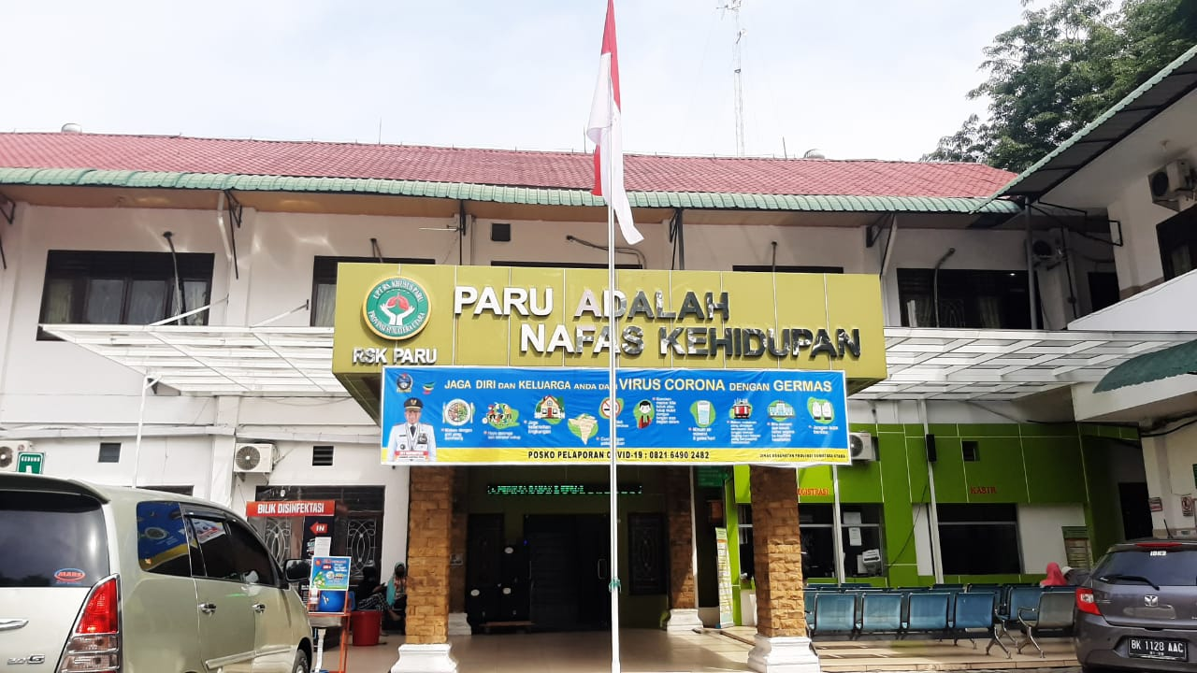

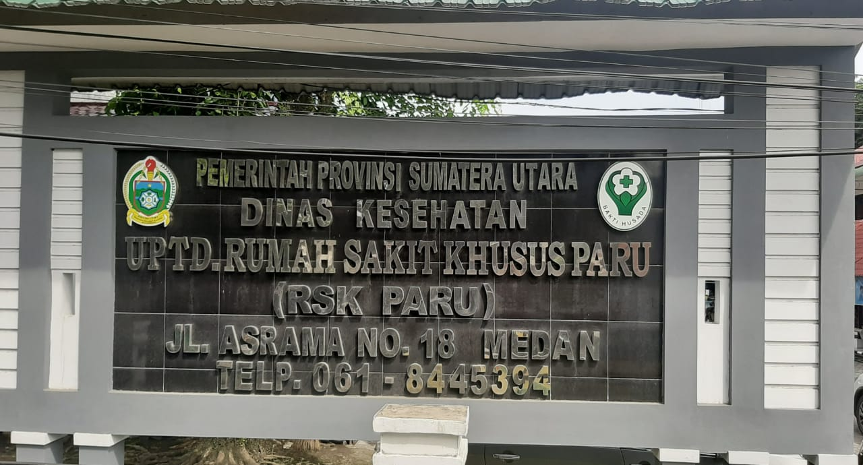

**Lampiran 3. Status Pemeriksaan dan Kunjungan Pasien**

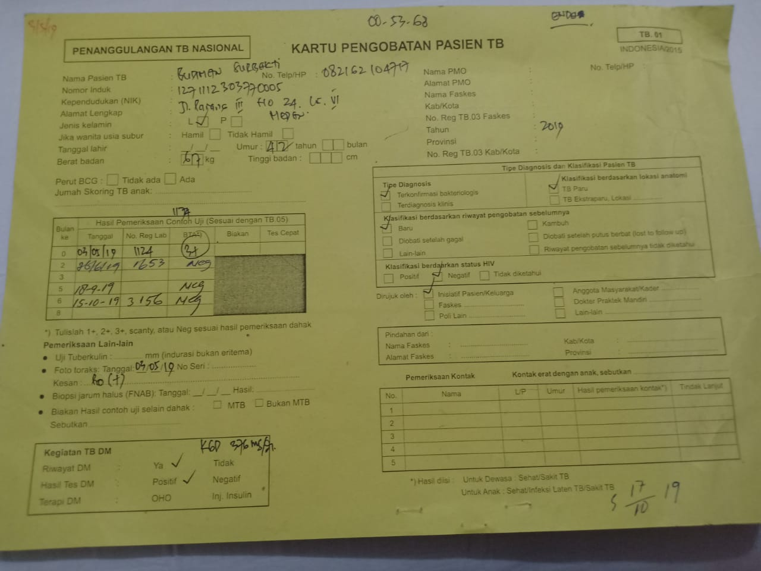

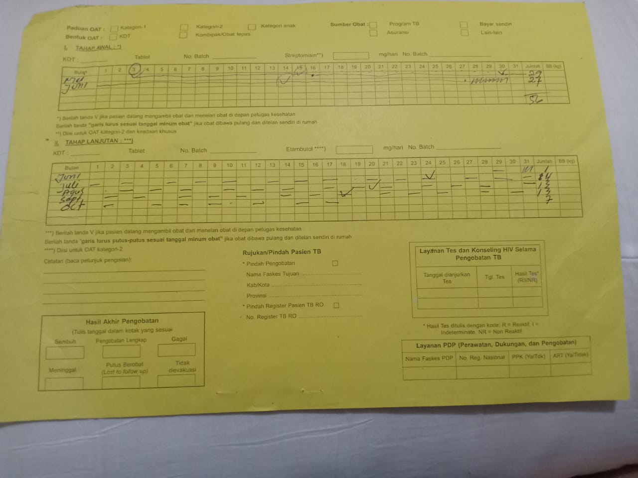

**Lampiran 4. Surat Penelitian**

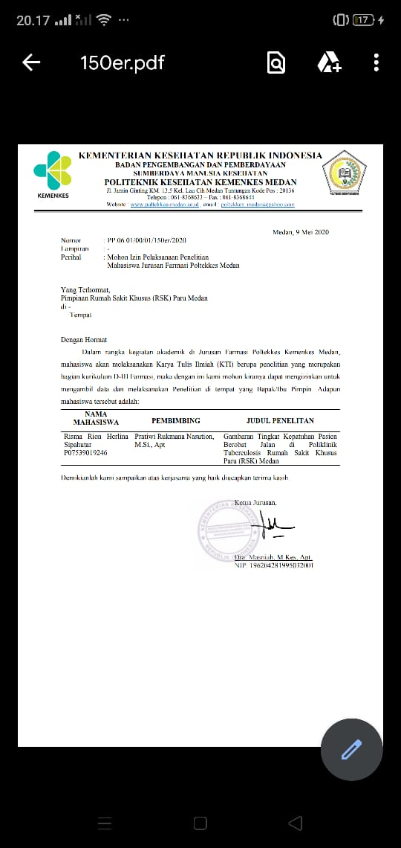**Lampiran 5. Surat Keterangan Selesai Penelitian**

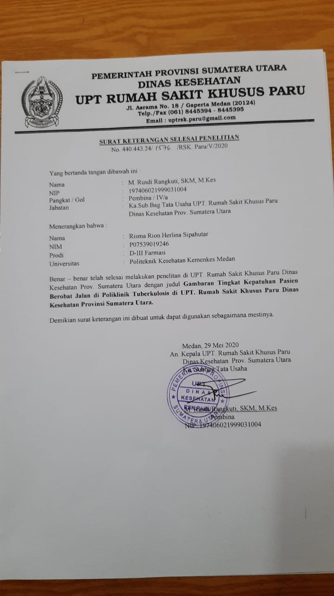

|  |  |  |  |  |  |  |  |  |  |  |  |
| --- | --- | --- | --- | --- | --- | --- | --- | --- | --- | --- | --- |
|  | **Lampiran 6. Master Tabulasi Kunjungan Berobat Pasien Baru Tuberculosis periode Mei – Juni 2019** | | | | | | | |  |  |  |
|  |  |  |  |  |  |  |  |  |  |  |  |
| **No** | **Nama** | **Jenis** |  | **Kategori** |  | **Mikroskopis** |  | **Hasil akhir** |  | **Mikroskopis** |  |
|  | **Pasien** | **Kelamin** | **Usia** | **OAT** | **Tanggal** | **BTA** | **RONTGENT** | **Pengobatan** | **Tanggal** | **BTA** | **RONTGENT** |
| 1 | Budiman Surbakti | L | 42 | 1 | 03/05/2019 | (3 +) | (+) | 17/10/2019(Sembuh) | 17/10/2019 | (-) | (-) |
| 2 | Syafarudin | L | 45 | 1 | 02/05/2019 | (-) | (+) | 23/9/2019 (Drop Out) | X | X | X |
| 3 | Dinar Sulastri | P | 25 | 1 | 03/05/2019 | (3 +) | (+) | 19/10/2019 (Sembuh) | 19/10/2019 | (-) | (-) |
| 4 | Lister Ambronius | L | 39 | 1 | 03/05/2019 | (-) | (+) | 21/10/2019 (Sembuh) | 21/10/2019 | (-) | (-) |
| 5 | Rizal E. Gultom | L | 28 | 1 | 03/05/2019 | (-) | (+) | 16/10/2019 (Sembuh) | 16/10/2019 | (-) | (-) |
| 6 | Derwanti M.Simamora | P | 20 | 1 | 07/05/2019 | (-) | (+) | 21/10/2019 (Sembuh) | 21/10/2019 | (-) | (-) |
| 7 | Sakdiah | P | 51 | 1 | 08/05/2019 | (3 +) | (+) | 21/10/2019 (Sembuh) | 21/10/2019 | (-) | (-) |
| 8 | Sakdan Ritonga | L | 51 | 1 | 09/05/2019 | (3 +) | (+) | 23/10/2019 (Sembuh) | 23/10/2019 | (-) | (-) |
| 9 | Syamsu Anwar | L | 38 | 1 | 14/05/2019 | (-) | (+) | 28/10/2019 (Sembuh) | 28/10/2019 | (-) | (-) |
| 10 | Mbera M. Sebayang | L | 50 | 1 | 16/05/2019 | (-) | (+) | 30/10/2019 (Sembuh) | 30/10/2019 | (-) | (-) |
| 11 | Pirtoa PMH Pardede | L | 45 | 1 | 16/05/2019 | (3 +) | (+) | 30/10/2019 (Sembuh) | 30/10/2019 | (-) | (-) |
| 12 | Framita R. Girsang | P | 18 | 1 | 17/05/2019 | (3 +) | (+) | 30/10/2019 (Sembuh) | 30/10/2019 | (-) | (-) |
| 13 | Cendana | L | 24 | 1 | 21/05/2019 | (-) | (+) | 3/06/2019 (Drop Out) | X | X | X |
| 14 | Dedy Tomy | L | 31 | 1 | 21/05/2019 | (-) | (+) | 4/11/2019 (Sembuh) | 04/11/2019 | (-) | (-) |
| 15 | Yati | P | 49 | 1 | 23/05/2019 | (3 +) | (+) | 6/11/2019 (Sembuh) | 06/11/2019 | (-) | (-) |
| 16 | Yohanes Harefa | L | 38 | 1 | 23/05/2019 | (-) | (+) | 30/06/2019 (Drop Out ) | X | X | X |
| 17 | Dedi Irawan | L | 38 | 1 | 27/05/2019 | (-) | (+) | 9/11/2019 (Sembuh) | 09/11/2019 | (-) | (-) |
| 18 | Zainal A Sinaga | L | 48 | 1 | 28/05/2019 | (3 +) | (+) | 30/11/2019 (Sembuh) | 30/11/2019 | (-) | (-) |
| 19 | Ijah Slim | P | 46 | 1 | 31/05/2019 | (-) | (+) | 11/11/2019 (Sembuh) | 11/11/2019 | (-) | (-) |
| 20 | Claudia Pangaribuan | P | 19 | 1 | 11/06/2019 | (-) | (+) | 25/11/2019 (Sembuh) | 25/11/2019 | (-) | (-) |
| 21 | DR Partungkoan | L | 45 | 1 | 11/06/2019 | (-) | (+) | 25/11/2019 (Sembuh) | 25/11/2019 | (-) | (-) |
| 22 | Anjas Prasetiawan | L | 21 | 1 | 12/06/2019 | (3 +) | (+) | 25/11/2019 (Sembuh) | 25/11/2019 | (-) | (-) |
| 23 | Joy Reza Pramadia | P | 37 | 1 | 13/06/2019 | (3 +) | (+) | 26/11/2019 (Sembuh) | 26/11/2019 | (-) | (-) |
| 24 | Umi Kalsum | P | 27 | 1 | 14/06/2019 | (3 +) | (+) | 22/11/2019 (Sembuh) | 22/11/2019 | (-) | (-) |
| 25 | Merdua Simbolon | L | 33 | 1 | 18/06/2019 | (-) | (+) | 01/12/2019 (Sembuh) | 01/12/2019 | (-) | (-) |
| 26 | M. Muslimin | L | 17 | 1 | 18/06/2019 | (-) | (+) | 30/11/2019 (Sembuh) | 30/11/2019 | (-) | (-) |
| 27 | Gabriel Nababan | L | 19 | 1 | 20/06/2019 | (-) | (+) | 4/12/2019 (Sembuh) | 04/12/2019 | (-) | (-) |
| 28 | Iyut Mindarni | P | 38 | 1 | 25/06/2019 | (3 +) | (+) | 9/12/2019 (Sembuh) | 09/11/2019 | (-) | (-) |
| 29 | Riswan Hanif | L | 23 | 1 | 25/06/2019 | (-) | (+) | 30/09/2019 (Drop Out) | 30/09/2019 | X | X |
| 30 | Rumiris Situmorang | P | 52 | 1 | 25/06/2019 | (3 +) | (+) | 6/12/2019 (Sembuh) | 16/12/2019 | (-) | (-) |

**Lampiran 7.**

**Jadwal Pengambilan Obat Pasien Tuberculosis Paru dari Awal Bulan Mei 2019 - Desember 2019 di Rumah Sakit Khusus (RSK) Paru Medan**



**Lampiran 8**

**Ethical Clereance**

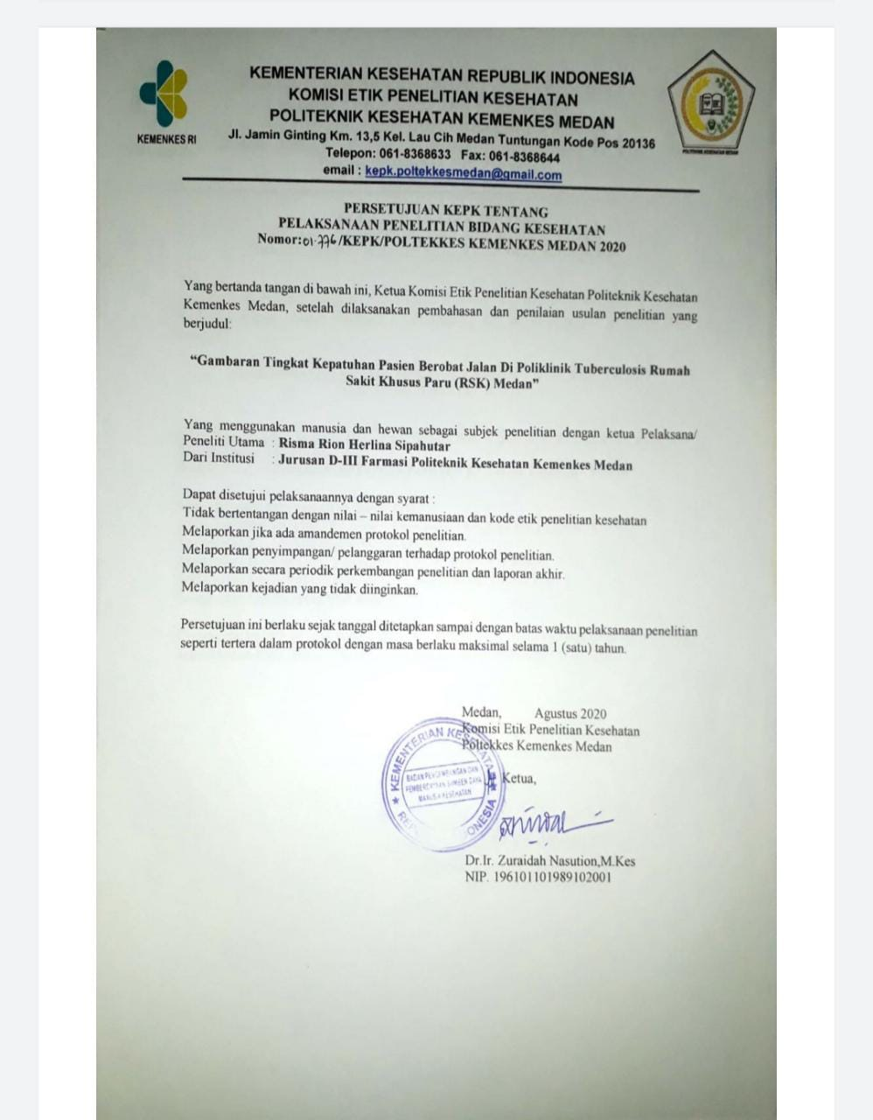

**Lampiran 9**

**Kartu Bimbingan**

